

《Android程序设计》

实验报告

班级： 101011901

学号： 191027

姓名： 杨乃宸

实验一 android开发环境

实验环境：Android Studio

实验目的：

1. 熟悉Android Studio页面布局的使用方法
2. 利用intent实现Activity的跳转功能。

实验内容：

1. 在自己的Android Studio实现btn_one以及btn_two两个button控件的点击事件，其中btn_one的功能是：点击后显示文字“按钮1已被点击”，btn_two功能是：跳转到SecondActivity。

实验提示： 无

* 程序源代码

.Java文件（折叠导包等非核心代码）

主活动

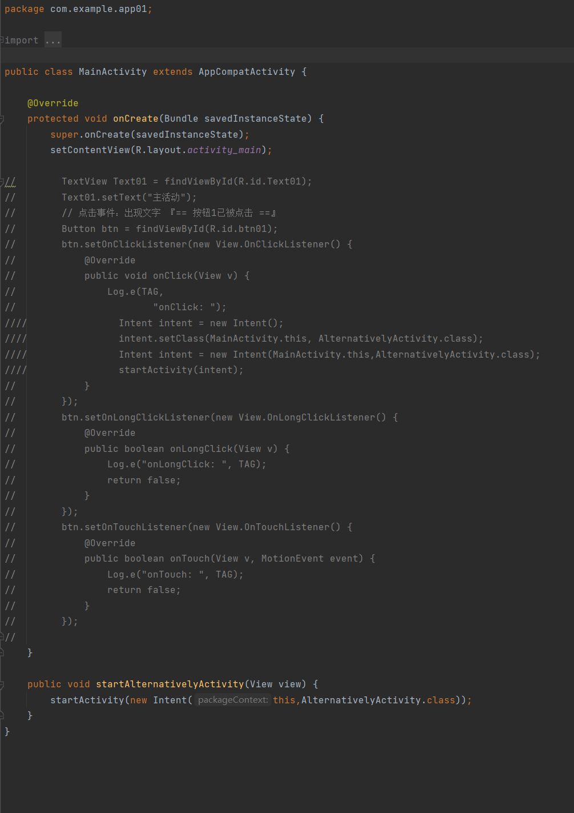

辅活动

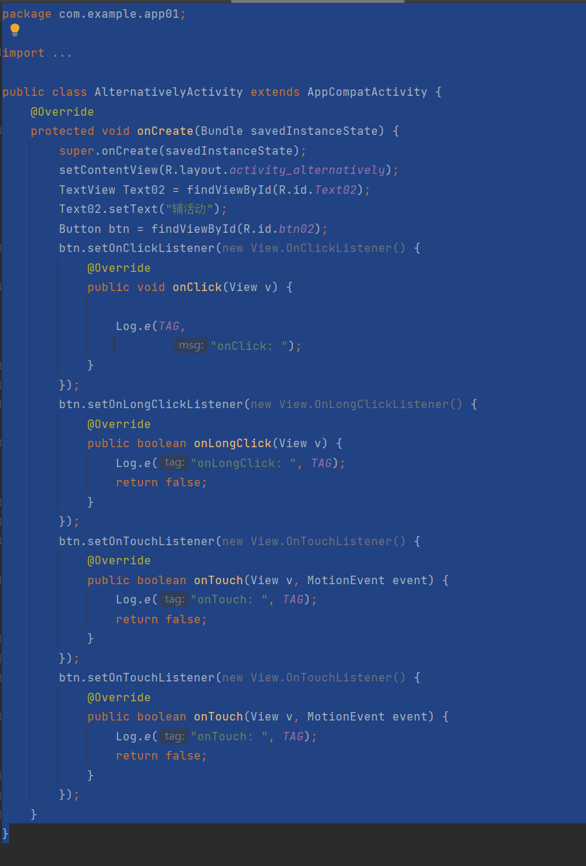

** 选中加以区分 **

* .Xml文件

主活动·配置文件

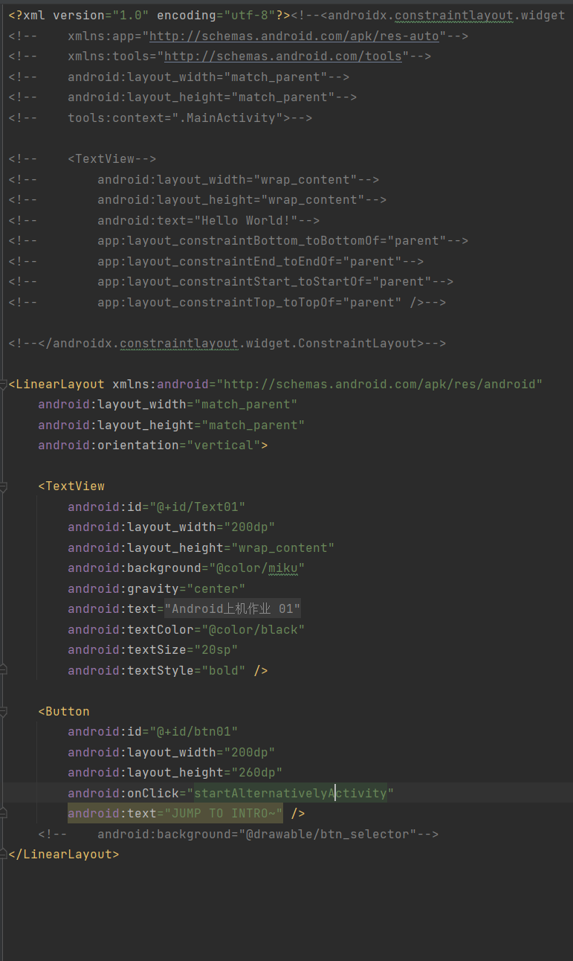

辅活动·配置文件

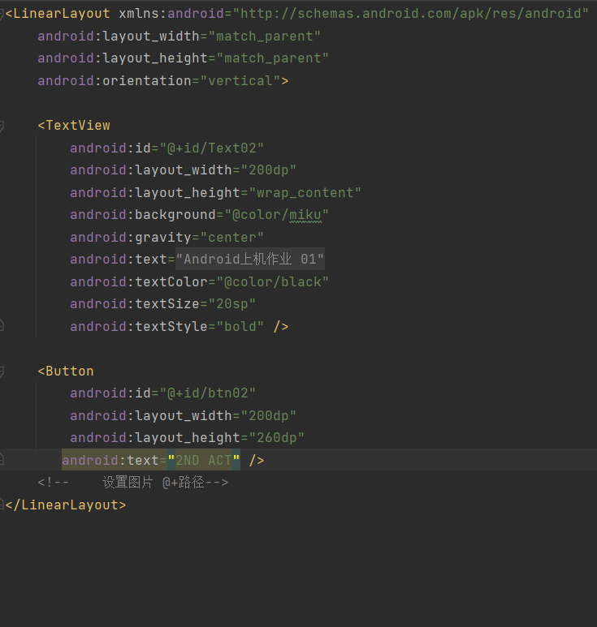

清单文件关键注册内容

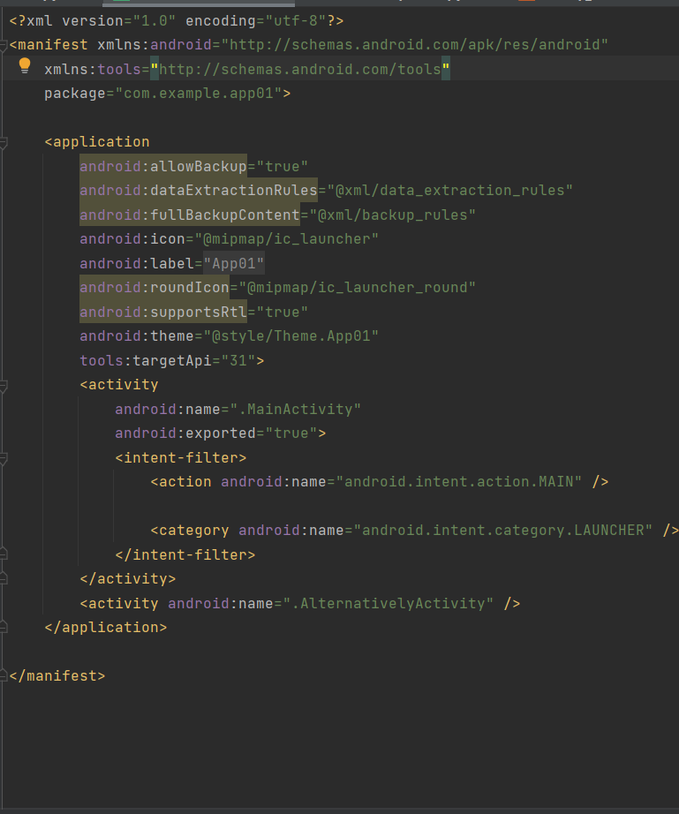

* 其它.常用Xml文件

Values下

* Colors.xml

<?xml version="1.0" encoding="utf-8"?>  
<resources>  
 <color name="purple_200">#FFBB86FC</color>  
 <color name="purple_500">#FF6200EE</color>  
 <color name="purple_700">#FF3700B3</color>  
 <color name="teal_200">#FF03DAC5</color>  
 <color name="teal_700">#FF018786</color>  
 <color name="black">#FF000000</color>  
 <color name="white">#FFFFFFFF</color>  
 <color name="miku">#FF39C5BB</color>  
</resources>

* String.xml

<resources>  
 <string name="app_name">App01</string>  
 <string name="text01">Android上机作业 01</string>  
</resources>

* Themes.xml

<resources xmlns:tools="http://schemas.android.com/tools">  
 <!-- Base application theme. -->  
 <style name="Theme.App01" parent="Theme.MaterialComponents.DayNight.DarkActionBar.Bridge">  
 <!-- Primary brand color. -->  
 <item name="colorPrimary">@color/purple_500</item>  
 <item name="colorPrimaryVariant">@color/purple_700</item>  
 <item name="colorOnPrimary">@color/white</item>  
 <!-- Secondary brand color. -->  
 <item name="colorSecondary">@color/teal_200</item>  
 <item name="colorSecondaryVariant">@color/teal_700</item>  
 <item name="colorOnSecondary">@color/black</item>  
 <!-- Status bar color. -->  
 <item name="android:statusBarColor" tools:targetApi="l">?attr/colorPrimaryVariant</item>  
 <!-- Customize your theme here. -->  
 </style>  
</resources>

* 各种选择器
* 图表等资源

1. 运行结果界面

  
BTN_ONE



BTN_TWO

三、遇到的问题总结

1. 屏幕适配比较糊
2. 内存溢出
3. IDE基本设置有些不好使 容易删线程
4. 误以为某些单标签不能写成双标签
5. ADV显示已运行却未连接、创建好却说没有ADV模型
6. 清单注册引用失误
7. 配置文件和Java监听活动矛盾
8. 多种执行后中途闪退/打不开/程序黑屏/悬窗定死未响应

- app keep stopping（app info/close app）

- app has stopped(open again/try to open)

* 活动遇到的主要报错：**org.gradle.workers.internal.DefaultWorkerExecutor$WorkExecutionException**
* **配置文件遇到的主要报错：**

**The processing instruction target matching “[xX][mM][lL]” is not allowed.**

* **Build后运行时主要警告：**

E/eglCodecCommon: glUtilsParamSize: unknow param 0x00008c29

E/EGL_adreno: tid 2889: eglSurfaceAttrib(1338): error 0x3009 (EGL_BAD_MATCH)